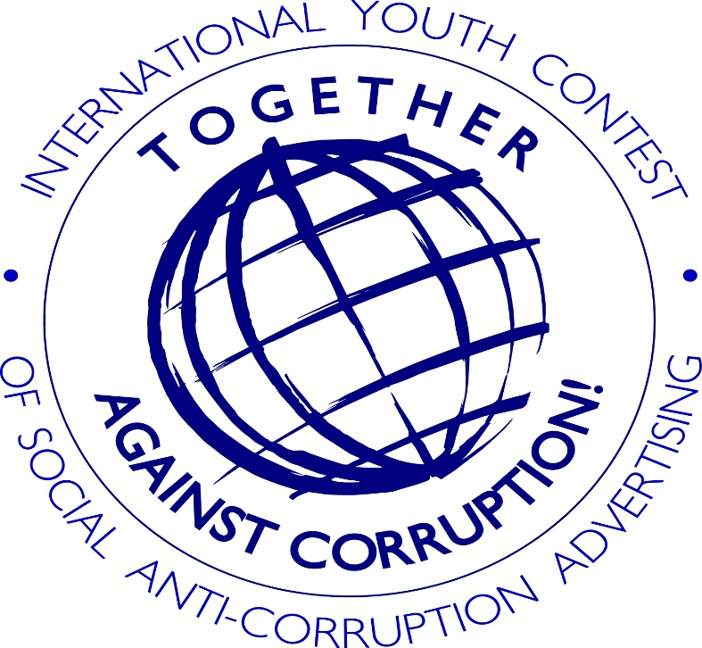

В резолюциях Генеральной Ассамблеи Организации Объединенных Наций от 19.12.2016 № 71/208 и от 17.12.2018 № 73/190 государствам-участникам Конвенции ООН против коррупции рекомендовано признать важность вовлечения детей и молодежи в качестве ключевых субъектов в деятельность по закреплению норм этического поведения, начиная с определения и утверждения ценностей, принципов и мер, позволяющих сформировать справедливое и свободное от коррупции общество.
В 2019 году Генеральной прокуратурой Российской Федерации совместно с компетентными органами государств-участников Межгосударственного совета по противодействию коррупции и стран БРИКС проведен Международный конкурс социальной антикоррупционной рекламы "Вместе против коррупции!".
В общей сложности в рамках конкурса поступило более 22 тысяч антикоррупционных плакатов и видеороликов, почти 5 тысяч из них — от участников из Российской Федерации. Демонстрируем лучшие работы российских участников.

Победители и призеры российского национального этапа Международного молодежного конкурса социальной антикоррупционной рекламы "Вместе против коррупции!":
1 место
"Простые правила"
Снегирев Вячеслав Сергеевич, 34 года
сотрудник органов ФСИН России
Российская Федерация, г. Сафоново
https://www.youtube.com/watch?v=ISbj3sdZ7UY

2 место
"Лекарство против коррупции"
Бурдакова Екатерина Сергеевна, 25 лет
руководитель продюсерского центра
Российская Федерация, г. Москва
https://www.youtube.com/watch?v=8OndgfznF6w
3 место
"Отмыть, но не отмыться"
Селиванов Дмитрий Владимирович, 30 лет
сотрудник органов ФСИН России
Российская Федерация, г. Пятигорск
https://www.youtube.com/watch?v=qSKzV1f2JYE

Плакаты

1 место
"Коррупцию побеждают люди!"
Юндин Александр Сергеевич, 19 лет
студент Пензенского колледжа современных технологий переработки и бизнеса
Российская Федерация, г. Пенза
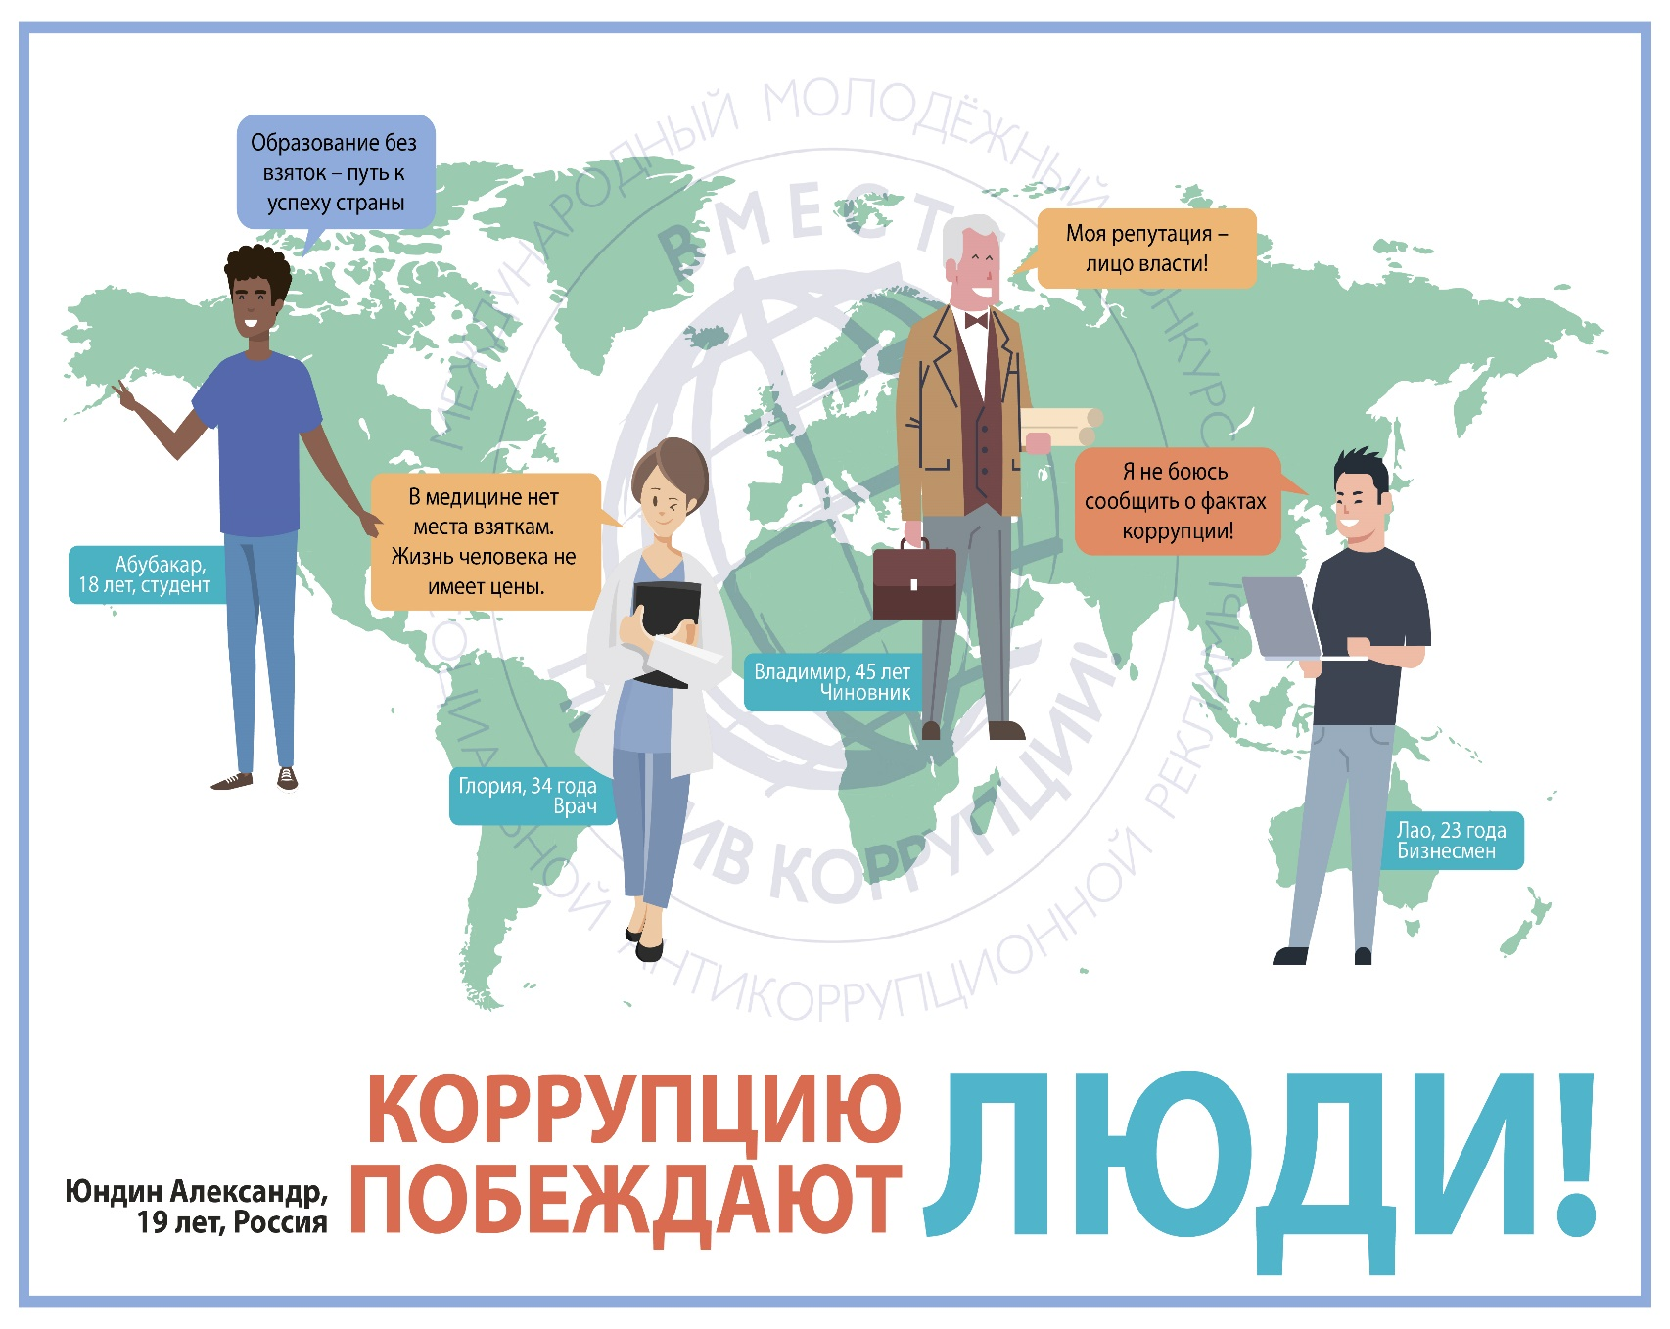

2 место
"Все прозрачнее, чем ты думаешь"
Кузнецова Станислава Владимировна, 22 года
студентка Московского политехнического университета
Российская Федерация, г. Москва

3 место
"Шоколадка – это тоже взятка"
Крючков Виктор Геннадьевич, 33 года
руководитель рекламной компании
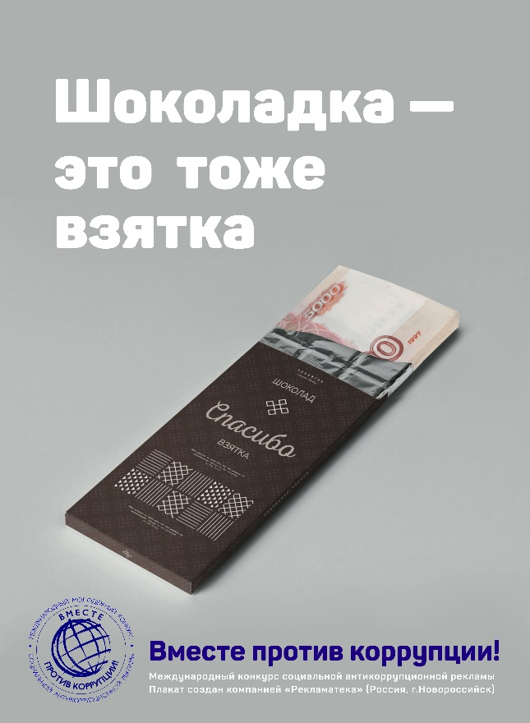
Российская Федерация, г. Новороссийск

